# Høringssvar til Randers kommune vedrørende energi og solcelle anlæg ved Purhus

Allerførst vil vi udtrykke vores TAK for et fint og sagligt oplæg, hvor vi mærkede at kommunen ønskede at inddrage lokalbefolkningen og også opfordre os til at indsende alle de bekymringer, som vi har for dette projekt.

Vi har stor forståelse for at kommunen ønsker at reducere de fossile brændstoffer og med Danmark kan mere 2 så er det jo også det som regeringen ønsker, at vi skal sætte fokus på i de enkelte kommuner.

Vi er slet ikke uenig og vi ønsker også mere grøn energi, men det er aldrig rart når det rammer i baghaven og at det ikke er første gang vi føler os ramt lige i baghaven …sidste gang var det møllerne ved Trikkelshøj og nu skal vi så også se på solceller ☹

**Naturen**

* ***Høje træer gør ingen forskel***
  + Der er lagt op til, at solcelle anlægget skal ligge ved de nuværende vindmøller ved Trikkelshøj, som er et terræn der stiger en del meter mod syd. Hele området mod nord og vest, er betydelig højere i terrænet end placeringen for solcelleparken. Dette gør at et teknisk anlæg af denne størrelse ikke på nogen som helst måde kan skjules, uanset hvor høj en evt naturlig beplantning måtte være.
  + Fra området mod nord og vest, vil anlægget derfor være meget synligt og skæmme naturen, både for beboerne i området nord og vest for anlægget.
* ***Flagermus***
  + Vi har ret mange flagermus omkring vores huse – Har I undersøgt ved naturstyrelsen om hvilken påvirkning solceller vil få på flagermus?
* ***Vandrerute (Ørrild ruten)***
  + Der er rigtig mange der benytter sig af både at gå og løbe på denne naturskønne tur. Både fordi der ikke kommer ret mange biler og derved er det mere sikkert at familien går en tur denne vej. Men også fordi turen går ned forbi det gamle dambrug/fiskesø hvor vi både ser svanepar i søen og fiskehejre der er på jagt. Det er en skøn natur på denne rute som bliver benyttet af rigtig mange – både lokale fra Fårup og omegn og overnattende på Purhus Kro.

* ***Vi ønsker, at der skal tages billeder på Ørrildruten specielt der, hvor vi er højest oppe og dermed kan se meget af solcellerne.***
  + Vi synes ikke at de billeder, som vi har set I jeres materiale, er fyldestgørende da de ikke er taget de steder på ruten, hvor man er højt oppe og tydeligt både kan se møllerne og solcellerne. Vil gerne I får taget nogle billeder på Præstevejen og så indsætter solcellerne så man rigtig kan se, den forandring det vil gøre for naturen, for dem der både bor og går denne strækning.
* ***Skal vi ikke dyrke jorden og så finde alternative steder til solceller***
  + Alle ved at jordens befolkning er i stor vækst.
  + Vi har også her på det seneste blevet opmærksom på at Ukraine har dyrket meget korn som vi i øjeblikket ikke får glæde af.
  + Derfor kan vi godt tænke, om det er fornuftigt, at lave store solcelleparker på god landbrugsjord, som ville kunne dyrkes til mad til mange i Danmark
  + Vil vi blive ved med at kunne producere mad nok og evt blive uafhængig af andre lande – så skal vi ikke bruge god landbrugsjord til solcelleparker, men finde steder fx langs motorveje og på industribygninger til solceller.

**Trafikudfordringer ved tankanlæg**

* ***Tankanlæggets placering***
  + Vi er bekymrede for, tankanlæggets placeres i forhold til trafikken der kommer fra Hovedvejen og i krydset til Vestergade.
  + Der kommer mange bilister denne vej med trailer pga genbrugsstationen, hvordan vil det påvirke at der så kommer tunge lastbiler der skal krydse vejen for at hente Brint.
  + Vi mener at tankanlægget burde placeres på den anden side oppe i industriområdet og ved den etablerede tankstation, da det hører hjemme i industriområde og at det vil mindske de trafikale udfordringer og skabe større trafiksikkerhed.
  + Hovedvejen bliver også benyttet af cykellister til og fra Randers og der forefindes ingen cykelsti på strækningen. Flere tunge køretøjer på denne strækning kan være til fare for cykellisterne.

**Elektrolyseanlæg**

* ***Naturfarvet og ikke hvid***
  + Hvis det ender med at solcelleanlægget bliver til noget, så ønsker vi at elektrolyseanlægget ikke bliver hvid men brunt /grønt, så det mest muligt går i et med naturen, og dermed ikke bliver så synligt.

**Ligger tæt på en kommunegrænse**

* *Snakker Randers og Mariagerfjord sammen?*
  + Vi kan godt være i tvivl om vores politikere ønsker at der skal bo nogle mennesker på landet.
  + Vi er flyttet på landet for at nyde naturen og for at få ro til sindet, ved at se naturen gennem de forskellige årstider.
  + Vi kan ikke længere se nogle steder hen uden at vi ser vindmøller. Vindmøller som ikke giver øjet en ro – men som hele tiden er i bevægelse.
  + Nu er turen så kommet til at vi også skal have endnu mere natur ødelagt med solceller.
  + Der er lige blevet godkendt et stor anlæg – som ligger meget tæt på dette her ved Trikkelshøj
  + Hvorfor skal der være to anlæg så tæt på hinanden
  + Hvor meget kan et lille sted blive ved med at blive belastet?
  + Hvorfor er det ikke der, hvor der i forvejen er industriområder at Solceller skal være på? Tænk hvis solcellerne var på marken lige over for McDonald´s – langs motorvejen – så kunne både brint og elektrolyseanlægget være i industriområde?

**Solcelle højde**

* ***Vi kan se I jeres materiale at Solcelle højen er sat til 4,5 meter.***
  + Vi ønsker dem så lave som muligt, for ikke se så meget på disse solpaneler, da de vil skæmme naturen og vores udsigt fra terrassen.

**Grundvandet**

* ***Grundvandet skal bevares og må ikke bruges til at udvinde brint***
  + Der skal være krav om, at det ikke må være drikkevand, men overfladevand der skal bruges til at udvinde brint. Vi kan jo ikke blive ved med at have rent drikkevand i de næste generationer.

**Overskudsvarme**

* Den overskudsvarme som der bliver produceret skal bruges til noget brugbart.
  + Det kunne evt bruges til et fjernvarmeanlæg.

**Billeder fra vores terrasse**

* Først vindmøller så solceller som tydeligt kan ses fra vores hus og terrasse dette kommer til at påvirker vores huspris den dag vil skal sælge vores hus, så vi ikke får så meget for huset.
* Det at noget udefra kommende kan påvirke vores huspris, uden at vi får noget af det – virker jo ikke helt fair.

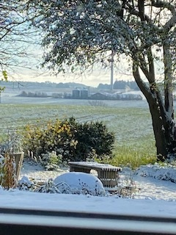

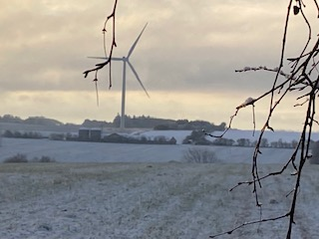

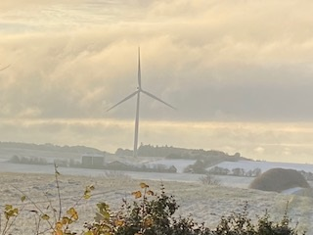

Med venlig hilsen

John og Anna Christina Taulborg

Præstevejen 12

8990 Fårrup